ACTA REUNION DEL CONCEJO MUNICIPAL

DE LAGO RANCO

Nº 036

Fecha: 12/12/2013 Hora; 10:45
PRESIDE: Santiago Rosas Lobos, Alcalde ASISTENCIA: completa.
La tabla de la presente reunión es la que a continuación se detalla:
Nº | M A T E R I A
01 | APROBACION ACTAS Nº: 35
02 | DEPARTAMENTO DE EDUCACION MUNICIPAL  - Rectificación de acuerdo tomado en reunión anterior,pago aumento de bienios 1,5%.  - Aprobación PADEM 2014  - Aprobación modificación presupuestaria M$ 48.200.-
03 | GREMIO ASOCIACION DE FUNCIONARIOS MUNICIPALES  - Solicitud aumento de recursos par compra de vestuario personal municipal.  - Solicitud de aporte para organización de Olimpiadas Municipales a realizarse en el mes de enero 2014.-
04 | JEFE DE FINANZAS MUNICIPALIDAD  - Presentación y aprobación ¨Presupuesto Municipal 2014, monto M$ 1.483.545.-
05 | CORRESPONDENCIA
06 | VARIOS

01.- APROBACION ACTAS Nº: 35.

Alcalde somete a votación la aprobación del acta N| 035 del 05/12/2013.

ACUERDO N° 166: con la anuencia de la totalidad de los señores concejales, se aprueba por unanimidad el acta N° 035 del 5 de Diciembre de 2013.

02.- DEPARTAMENTO DE EDUCACION MUNICIPAL

- Rectificación de acuerdo tomado en reunión anterior, pago aumento de bienios 1,5%.

Director Daem, Alberto Rodríguez, se cometió un error en el cálculo de la presentación del 1.5% que significa el reajuste a los bienios de los Asistentes de la Educación y a los funcionarios del Daem que significa agregar que este personal tiene bienios, se le aplicó ese porcentaje solamente al mes de Noviembre, porque antes de la aprobación de ustedes cada uno tenía un 3% y ahora les corresponde un 4,5%, pero cada uno de ustedes tiene la planilla donde está el calculo efectivo que va a aparecer este mes.

En el Departamento de Educación aparece una cifra más grande, porque nunca habían tenido este beneficio, eso se los dije a ustedes en la reunión anterior es un tema de justicia. Si se fijan los Asistentes de la Educación tienen un beneficio que les otorga la ley 19.464, son $ 19.000.-, beneficio que no lo tienen los funcionarios del DAEM.

Respondiendo a consulta hecha por el alcalde, don Alberto Rodríguez señala que lo que aprobaron en la reunión pasada tenía un costo anual de 12 millones y con el nuevo cálculo tendría un costo sobre 30 millones de pesos, pero incluido el reajuste del 5%.

Director Daem, en lo que se negoció, más allá de los valores es un porcentaje en bienios que es el logro a esto, aquí hay mucha gente que está a punto de jubilar, ustedes pueden ver que no todos son beneficiados.

Alcalde, el gasto en personal solo en los asistentes de educación y los administrativos aumenta a 32 millones al año, aquí hay gente que todavía no tiene un bienio, pero en un año más va a tener un 4,5.-, el saldo inicial de caja del Daem es de un poco más de 40 millones, lo que significa que con este nivel de gasto el próximo año podríamos tener cero saldo, porque en el año tienes 32 millones más de gastos en sueldos con la subvención, lo que yo no quiero es que ustedes al final del próximo año vengan a plantear en qué se gastó la plata, porqué no tenemos saldo inicial de caja, porqué tenemos déficit o porqué tenemos que traspasarles dinero.

Director del DAEM, yo no fui el que negociador fueron los concejales y a eso quisiera agregarle unos compromisos que establecieron con la gente y está aquí el gremio, si vamos a jubilar cuatro, de esos, vamos solamente a re contratar uno, este sistema está lleno hay más asistentes que profesores. Esta carga ha ido aumentando porque antiguamente los asistentes necesitaban 8° año básico y hoy día los colegios están altamente tecnificados, por lo tanto, el perfil el propio gremio lo subió a 4° medio.

Hay personal en las escuelas que no cumplen el perfil de un asistente, pero producto que son una herencia del sistema se han ido quedando, ahora estamos contratando técnicos, eso ha hecho que esta planilla aumente. Se van a dar cuenta en el PADEM que en los dos colegios más grandes de esta comuna, solamente hicieron un 88% de asistencia al año, entre el Liceo y el Complejo Educacional de Ignao se acumulan 1.300 alumnos y tenemos poco más de 1.500 en la comuna, si seguimos así vamos a llegar a 150 niños que diariamente no van a clases, tenemos un 4% de inasistencia en los dos colegios, aún así subsistimos.

El compromiso que tenemos con el gremio es que de los cuatro funcionarios que se van, vamos a recuperar uno y los otros tres se los vamos a cargar a la SEP, es la única forma de descomprimir la subvención, me voy a reunir con los profesores para entregar una apuesta desafiante; que este 88% de asistencia hagamos un compromiso de subir a un 94% para el año 2014, una formula es que dialoguemos con los gremios, entre todos recuperemos la plata, si nos da un 6% de aumento lo valorizamos en plata y lo transformamos en un bono de gestión a fin de año, 3% para el municipio y 3% para los trabajadores, pero siempre y cuando recuperemos el 94%.

Alcalde, Aquí los concejales negociaron a ciegas porque no hay valores, no es significativa la baja de las personas que se van.

Concejal Jorge Figueroa, yo viendo la tabla salarial creo que es más que merecido un 1,5% donde todo el mundo negocia hoy un 3, o un 5% me parece bien y si están los recursos, creo que con la experiencia que tiene don Alberto y el Jefe de Finanzas, yo tengo que respetar la propuesta porque seguramente hicieron un estudio, incluso lo que él está diciendo que subiendo la matrícula y bajando un poco los costos, obviamente que vamos a estar bien, mientras no tengamos números rojos.

Tenemos que hacer una pega, don Alberto lo está planteando aunque sea arriesgada, tenemos que invertir en personal y mejorarlos para tenerlos un poco más contentos y hagan mejor su trabajo.

Alcalde, eso es un discurso para la galería, pero aquí tenemos una responsabilidad que es mayor Jorge.

Director del DAEM responde al concejal Jorge Figueroa que la baja asistencia se debe a la irresponsabilidad, falta de disciplina, la gente no se quiere complicar, los apoderados hacen faltar a los niños cuando quieren, el día del pago tenemos una disminución de asistencia que supera el 20% en los colegios grandes, la gran cantidad de feriados que están a mitad de semana.

Concejal Herman Portales, creo que no solo los asistentes de la educación tienen que comprometerse con aumentar la asistencia a clases de los alumnos, también tienen que participar los profesores, los apoderados.

Director Daem, en esto tenemos que estar involucrados todos.

Concejal René Quichel, alcalde si estuviera la plata y esto sería exitoso, nosotros también tendríamos que tener en su momento un reconocimiento a lo que hacemos, no todas las ganadas tiene que llevárselas el alcalde.

Concejal Herman Portales, nos hemos enterado por los asistentes de la educación que en otras comunas se les está pagando un 6,66% por bienio, sería bueno tratar de homologar una deuda que se viene arrastrado desde hace mucho tiempo con los asistentes.

Alcalde, pero si el próximo año tenemos un déficit al único que van a responsabilizar es al alcalde.

ACUERDO N° 167: Se aprueba el incremento del 1,5%, lo que significa un mayor gasto de personal anual de M$ 33.000.-

El concejal Armin Renner apruebo, pero solicito que se revise el cálculo, porque me parece que la cifra del 1,5 es muy alta.

Alcalde, quiero decirles a los asientes de la educación que lamentablemente me toca entregarles la información, ninguno de los concejales tenía en conocimiento que el 1,5 significaba 30 millones de pesos anuales, porque si hubiera a final de año un déficit en los presupuestos a quien responsabilizan es al alcalde, por eso no se trata que yo me oponga.

- Aprobación PADEM 2014.

Director del DAEM don Alberto Rodríguez Molina, este es un documento que está hecho y fijado desde el año 2012, para ser proyectado en tres años como mínimo y cinco como máximo, por lo tanto, muchas de los diagnósticos obedecen a problemáticas que vienen analizándose desde ese año, que aún permanecen y que van a volver a aparecer.

Lo que significa desarrollo y gestión para el 2014 está desde la página 42, es lo que hay que aprobar consistentemente en el PADEM, si bien es cierto hay que aprobarlo entero, porque este es un documento que maneja mucho la Contraloría en términos de contratos, despidos, de horas y de inversión.

Los proyectos 2014 son:

- PIE,

(Programa de Integración Escolar), actualmente tenemos 264 alumnos y estamos postulando 140 más para el próximo año. Estos son alumnos con dificultades especiales de aprendizaje.

- INSTALACION DE UN SISTEMA DE GESTION COMUNAL.

Se retoma la instalación de un sistema de gestión en red que permita conocer asistencia e información académica de los alumnos vía internet a nivel de usuarios para padres y apoderados.

- REVISON DE STRUCTURAS PLANTAS DOCENTES RIÑINAHUE.

Puesto a que la Escuela Rural Riñinahue, ha venido presentando bajos resultados históricos se revisará su actividad pedagógica y la función directiva para diagnosticar cuanto incide en los bajos resultados.

- DISMINUCION DE HORAS Y CONTRATOS EN LA COMUNA.

La disminución de matrícula en el Liceo Antonio Varas y en otros establecimientos de la Comuna, obliga a rebajar cargas de contrato a los docentes y en los subsectores que por consciencia se ven afectados.

- REDISTRIBUCION GEOGRAFICA DE LA ATENCION EDUCATIVZA EN LA COMUNA.

El Departamento de Educación Municipal mantiene la propuesta de optimizar la entrega del servicio educativo.

Se propone cerrar escuelas que históricamente están bajando su matrícula, aún con los esfuerzos que realiza el municipio y que son Calcurrupe y Ensenada.

- ENTREGA DE BUS ESCOLAR Y CAMIONETA DAEM Y SOLICITUD DE SU REPOSICION AL MUNICIPIO.

La legislación vigente no permite que nuestro bus Mercedes Benz año 1994 realice traslado de escolares, como el DAEM no puede enajenar pone a disposición del municipio este medio de transporte, su reposición se hace a través del FAGEM 2013, con la compra de un minibús con el FAGEM 2014.
La camioneta Nissan Terrano 2005, si bien está operativa su mantención es muy alta, también se pone a disposición del municipio y se solicita la reposición de una doble cabina sin tracción.

- PROYECTOS EXTERNOS.

Se postulará a:

Programas de Integración Escolar
Transporte Escolar Rural
Transporte Escolar Subsidiario

FAGEM:

Protección
Conectividad para la Educación
Aporte Municipal PADEM
Implementación Liceos Técnicos 3.0
Reparación y Mantención de VTF de la comuna

- ARRIENDO DE TERRENO PARA EL COMPLEJO EDUCACIONAL IGANO.

Debido al crecimiento de programas y actividades ganaderas, sumados al sueño educativo de contar con una granja agrícola demostrativa, nos vemos en la obligación de arrendar un nuevo terreno que nos permita cumplir con los nuevos requerimientos de producción y emprendimiento.

- CONSTRUCCION DE BAÑOS RESTAURANT ESCUELA EN EL COMPLEJO EDUCACIONAL IGANO.

La necesidad de contar con baños para alumnos y público en general en el restaurant se hace necesario postular proyecto a alguna fuente de financiamiento.

- Aprobación modificación presupuestaria M$ 48.200.-

03.-GREMIO ASOCIACION DE FUNCIONARIOS MUNICIPALES

- Solicitud aumento de recursos par compra de vestuario personal municipal.
- Solicitud de aporte para organización de Olimpiadas Municipales a realizarse en el mes de enero 2014.-

04.- JEFE DE FINANZAS MUNICIPALIDAD
- Presentación y aprobación ¨Presupuesto Municipal 2014, monto M$ 1.483.545.-

ACUERDO N° : Se aprueba Presupuesto Municipal 2014 por un monto de M$ 1.483.545.- y según el detalle que se adjunta.

ESTRUCTURA PRESUPUESTARIA MUNICIPAL 2014
I N G R E S O S M U N I C I P A L E S
SUB TÍTULO | ÍTEM | ASIGNACIÓN | SUB ASIGNACIÓN | SUB SUB ASIGNACIÓN | DENOMINACIÓN | T O T A L (M$)
03 |  |  |  |  | TRIBUTOS SOBRE USO DE BIENES Y LA REALIZACIÓN DE ACTIVIDADES | 219.941
 | 01 |  |  |  | PATENTES Y TASAS POR DERECHOS | 46.979
 | 02 |  |  |  | PERMISOS Y LICENCIAS | 90.104
 | 03 |  |  |  | PART. IMPTO.TERRITORIAL- ART.37 D.L. Nº 3.063/1979 | 82.848
 | 99 |  |  |  | OTROS TRIBUTOS | 10
05 |  |  |  |  | TRANSFERENCIAS CORRIENTES | 32.724
 | 01 |  |  |  | DEL SECTOR PRIVADO | 10
 | 03 |  |  |  | DE OTRAS ENTIDADES PÚBLICAS | 32.714
 |  | 002 |  |  | De la Subsecretaría de Desarrollo Regional y Administrativo | 30.684
 |  |  | 001 |  | Fortalecimiento de la Gestión Municipal | 10
 |  |  | 002 |  | Compensación por Viviendas Sociales | 10
 |  |  | 999 |  | Otras Transferencias Corrientes de la SUBDERE | 30.664
 |  | 007 |  |  | Del Tesoro Público | 2.020
 |  |  | 001 |  | Patentes Acuícolas Ley Nº 20.033, Art. 8º | 2.000
 |  |  | 004 |  | Bonificación Adicional Ley Nº 20.387 | 10
 |  |  | 999 |  | Otras Transferencias Corrientes del Tesoro Público | 10
 |  | 008 |  |  | Del Gobierno Regional
 |  | 099 |  |  | De Otras Entidades Públicas | 10
 |  | 100 |  |  | De Otras Municipalidades
06 |  |  |  |  | RENTAS DE LA PROPIEDAD | 16.010
 | 01 |  |  |  | ARRIENDO DE ACTIVOS NO FINANCIEROS | 16.000
 | 99 |  |  |  | OTRAS RENTAS DE LA PROPIEDAD | 10
07 |  |  |  |  | INGRESOS DE OPERACIÓN | 20
 | 01 |  |  |  | VENTA DE BIENES | 10
 | 02 |  |  |  | VENTA DE SERVICIOS | 10
08 |  |  |  |  | OTROS INGRESOS CORRIENTES | 1.203.540
 | 01 |  |  |  | RECUPERACIONES Y REEMBOLSOS POR LICENCIAS MÉDICAS | 2.066
 | 02 |  |  |  | MULTAS Y SANCIONES PECUNIARIAS | 11.700
 | 03 |  |  |  | PARTICIPACIÓN DEL F.C.M. ART. 38 D.L. Nº 3.063, DE 1979 | 1.187.264
 | 04 |  |  |  | FONDOS DE TERCEROS | 110
 | 99 |  |  |  | OTROS | 2.400
10 |  |  |  |  | VENTA DE ACTIVOS NO FINANCIEROS | 30
 | 01 |  |  |  | TERRENOS
 | 03 |  |  |  | VEHÍCULOS | 10
 | 04 |  |  |  | MOBILIARIO Y OTROS
 | 05 |  |  |  | MÁQUINAS Y EQUIPOS | 10
 | 06 |  |  |  | EQUIPOS INFORMÁTICOS
 | 99 |  |  |  | OTROS ACTIVOS NO FINANCIEROS | 10
11 |  |  |  |  | VENTA DE ACTIVOS FINANCIEROS
 | 01 |  |  |  | VENTA O RESCATE DE TÍTULOS Y VALORES
 | 99 |  |  |  | OTROS ACTIVOS FINANCIEROS
12 |  |  |  |  | RECUPERACIÓN DE PRÉSTAMOS | 1.200
 | 06 |  |  |  | POR ANTICIPOS A CONTRATISTAS
 | 10 |  |  |  | INGRESOS POR PERCIBIR | 1.200
13 |  |  |  |  | TRANSFERENCIAS PARA GASTOS DE CAPITAL | 10.070
 | 01 |  |  |  | DEL SECTOR PRIVADO | 20
 |  | 001 |  |  | De la Comunidad - Programa Pavimentos Participativos | 10
 |  | 999 |  |  | Otras | 10
 | 03 |  |  |  | DE OTRAS ENTIDADES PÚBLICAS | 10.050
 |  | 002 |  |  | De la Subsecretaría de Desarrollo Regional y Administrativo | 20
 |  |  | 001 |  | Programa Mejoramiento Urbano y Equipamiento Comunal | 10
 |  |  | 002 |  | Programa Mejoramiento de Barrios | 10
 |  | 005 |  |  | Del Tesoro Público | 10.020
 |  |  | 001 |  | Patentes Mineras Ley Nº 19.143 | 10.000
 |  |  | 002 |  | Casinos de Juegos Ley Nº 19.995
 |  |  | 003 |  | Patentes Geotérmicas Ley Nº 19.657 | 10
 |  |  | 999 |  | Otras Transferencias para Gastos de Capital del Tesoro Público | 10
 |  | 099 |  |  | De Otras Entidades Públicas | 10
15 |  |  |  |  | SALDO INICIAL DE CAJA | 10
 |  |  |  |  | T O T A L I N G R E S O S | 1.483.545

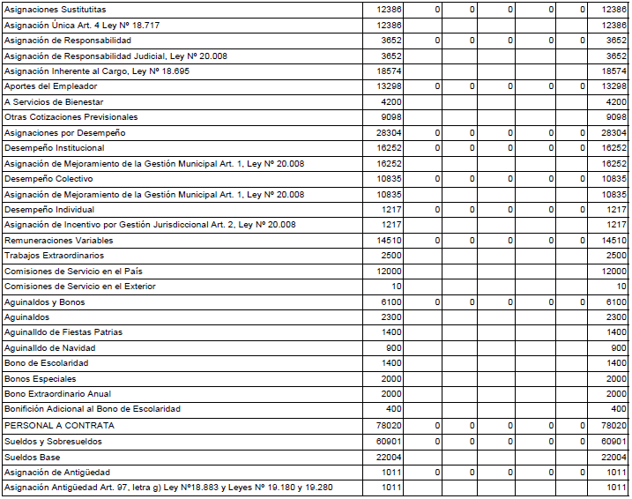
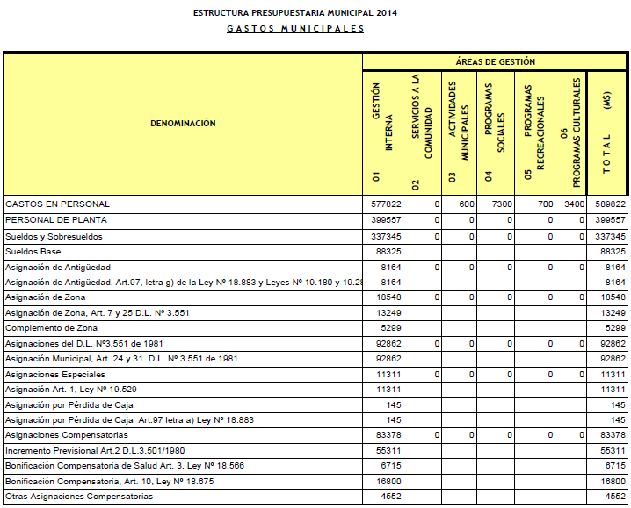
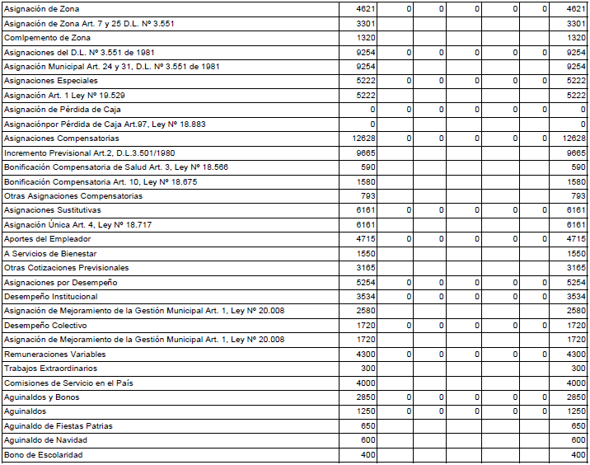
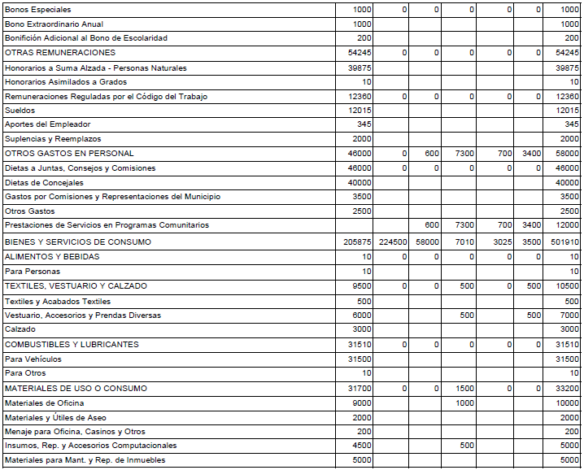
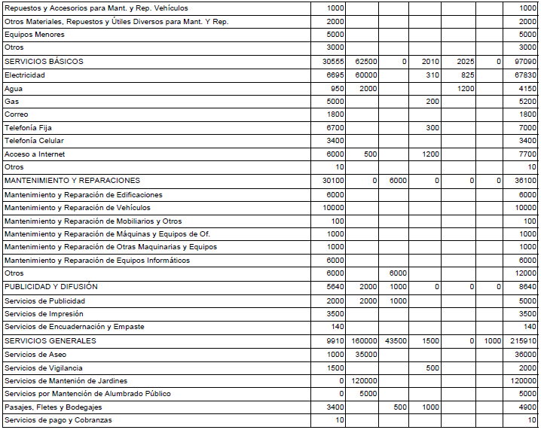
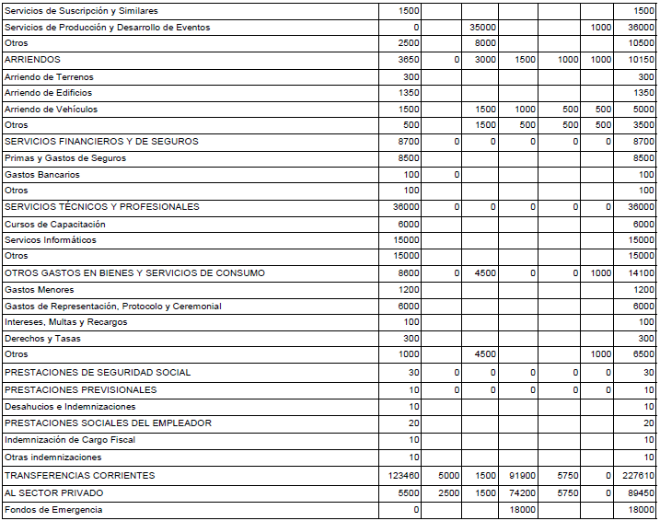
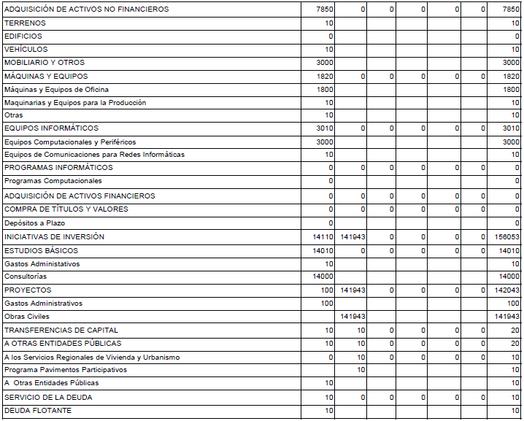
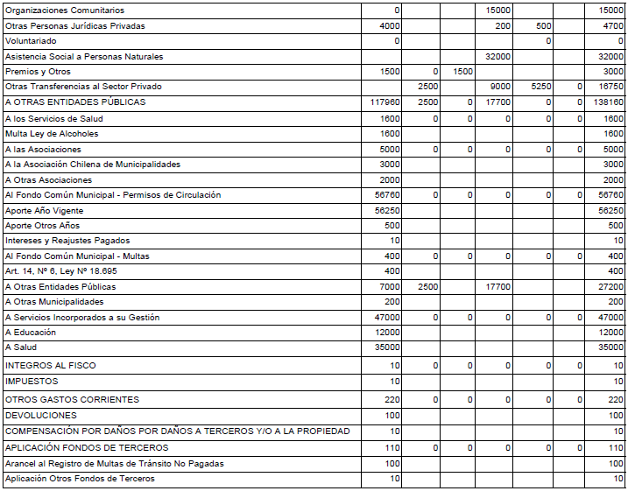

P R E S U P U E S T O S A L U D 2014

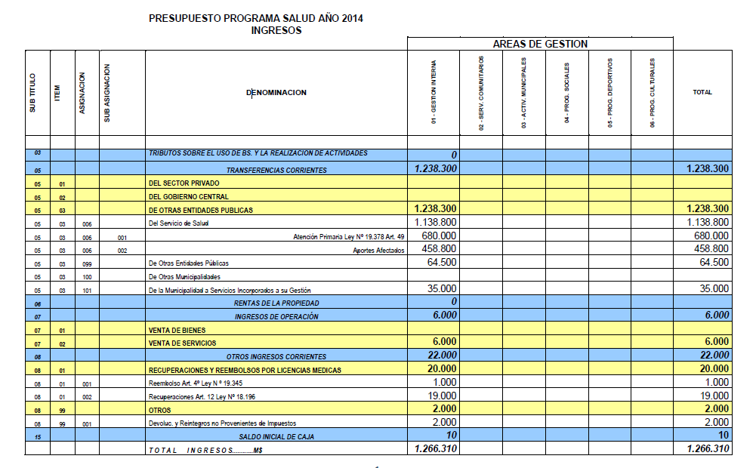

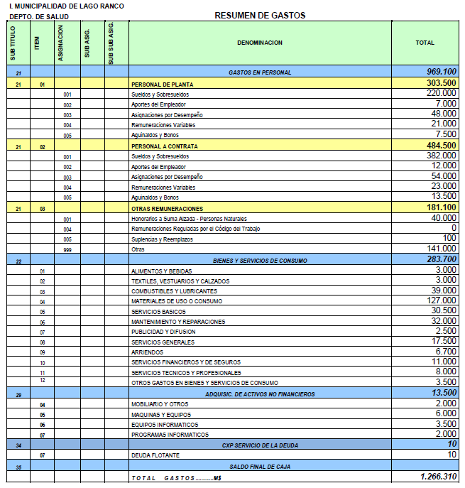

 | P R E S U P U E S T O E D U C A C I O N 2014
 | I N G R E S O S
 | SUB TÍTULO |  | ÍTEM |  | ASIGNACIÓN |  | SUB ASIGNACIÓN |  | SUB SUB ASIGNACIÓN |  | DENOMINACIÓN | T O T A L (M$)
 | 05 |  |  |  |  |  |  |  |  |  | TRANSFERENCIAS CORRIENTES | 2.312.463
 |  |  | 03 |  |  |  |  |  |  |  | DE OTRAS ENTIDADES PÚBLICAS | 2.312.463
 |  |  |  |  | 003 |  |  |  |  |  | De la Subsecretaría de Educación | 2.199.924
 |  |  |  |  |  |  | 001 |  |  |  | Subvención de Escolaridad | 2.199.914
 |  |  |  |  |  |  | 002 |  |  |  | Otros Aportes | 10
 |  |  |  |  | 004 |  |  |  |  |  | De la Junta Nacional de Jardines Infantiles | 68.029
 |  |  |  |  |  |  | 001 |  |  |  | Convenios de Educación Prebásica | 68.029
 |  |  |  |  | 007 |  |  |  |  |  | Del Tesoro Público | 32.500
 |  |  |  |  |  |  | 999 |  |  |  | Otras Transferencias Corrientes del Tesoro Público | 32.500
 |  |  |  |  | 099 |  |  |  |  |  | De Otras Entidades Públicas | 10
 |  |  |  |  | 101 |  |  |  |  |  | De la Municipalidad A Servicios Incorporados a su Gestión | 12.000
 | 08 |  |  |  |  |  |  |  |  |  | OTROS INGRESOS CORRIENTES | 21.800
 |  |  | 01 |  |  |  |  |  |  |  | RECUPERACIONES Y REEMBOLSOS POR LICENCIAS MÉDICAS | 20.600
 |  |  |  |  | 001 |  |  |  |  |  | Reembolso Art. 4º Ley Nº 19.345 y Ley Nº 19.117, Art. Único | 1.000
 |  |  |  |  | 002 |  |  |  |  |  | Recuperaciones Art. 12 Ley Nº 18.196 y Ley Nº 19.117, Art. Único | 19.600
 |  |  | 99 |  |  |  |  |  |  |  | OTROS | 1.200
 |  |  |  |  | 001 |  |  |  |  |  | Devoluc. y Reintegros no Provenientes de Impuestos | 1.190
 |  |  |  |  | 999 |  |  |  |  |  | Otros | 10
 | 13 |  |  |  |  |  |  |  |  |  | TRANSFERENCIAS PARA GASTOS DE CAPITAL | 20
 |  |  | 03 |  |  |  |  |  |  |  | DE OTRAS ENTIDADES PÚBLICAS | 20
 |  |  |  |  | 004 |  |  |  |  |  | De la Subsecretaría de Educación | 10
 |  |  |  |  |  |  | 001 |  |  |  | Otros Aportes | 10
 |  |  |  |  | 006 |  |  |  |  |  | De la Junta Nacional de Jardines Infantiles | 10
 |  |  |  |  |  |  | 001 |  |  |  | Convenio para Construcción, Adecuación y Habilitación de Espacios Deportivos | 10
 | 15 |  |  |  |  |  |  |  |  |  | SALDO INICIAL DE CAJA | 100
 |  |  |  |  |  |  |  |  |  |  | T O T A L I N G R E S O S | 2.334.383
 |  | P R E S U P U E S T O E D U C A C I O N 2014
 |  | G A S T O S
SUB TÍTULO |  | ÍTEM |  | ASIGNACIÓN |  | SUB ASIGNACIÓN |  | SUB SUB ASIGNACIÓN |  | DENOMINACIÓN |  | T O T A L M$)
21 |  |  |  |  |  |  |  |  |  | GASTOS EN PERSONAL |  | 1.974.788
 |  | 01 |  |  |  |  |  |  |  | PERSONAL DE PLANTA |  | 725.310
 |  |  |  | 001 |  |  |  |  |  | Sueldos y Sobresueldos |  | 656.400
 |  |  |  |  |  | 001 |  |  |  | Sueldos Base |  | 251.579
 |  |  |  |  |  | 002 |  |  |  | Asignación de Antigüedad |  | 201.409
 |  |  |  |  |  |  |  | 001 |  | Asignación de Experiencia, Art. 48, Ley Nº 19.070 |  | 201.409
 |  |  |  |  |  | 004 |  |  |  | Asignación de Zona |  | 34.557
 |  |  |  |  |  |  |  | 004 |  | Complemento de Zona |  | 34.557
 |  |  |  |  |  | 008 |  |  |  | Asignación de Nivelación |  | 10
 |  |  |  |  |  |  |  | 002 |  | Planilla Complementaria, Art. 4 y 11, Ley Nº 19.598 |  | 10
 |  |  |  |  |  | 009 |  |  |  | Asignaciones Especiales |  | 75.535
 |  |  |  |  |  |  |  | 001 |  | Monto Fijo Complementario Art. 3, Ley Nº 19.278 |  | 1.200
 |  |  |  |  |  |  |  | 002 |  | Unidad de Mejoramiento Profesional Art. 54 y sgtes., Ley Nº 10.070 |  | 10
 |  |  |  |  |  |  |  | 003 |  | Bonificación Proporcional Art. 8, Ley Nº 19.410 |  | 19.035
 |  |  |  |  |  |  |  | 004 |  | Bonificación Especial Profesores Encargados de Escuelas Rurales, Art. 13, Ley Nº 19.715 |  | 6.950
 |  |  |  |  |  |  |  | 006 |  | Red Maestros de Maestros |  | 10
 |  |  |  |  |  |  |  | 999 |  | Otras Asignaciones Especiales |  | 48.330
 |  |  |  |  |  | 014 |  |  |  | Asignaciones Compensatorias |  | 20
 |  |  |  |  |  |  |  | 007 |  | Remuneración Adicional Art. 3 transitorio, Ley Nº 19.070 |  | 10
 |  |  |  |  |  |  |  | 999 |  | Otras Asignaciones Compensatorias |  | 10
 |  |  |  |  |  | 019 |  |  |  | Asignación de Responsabilidad |  | 5.810
 |  |  |  |  |  |  |  | 002 |  | Asignación de Responsabilidad Directiva |  | 5.220
 |  |  |  |  |  |  |  | 003 |  | Asignación de Reponsabilidad Técnico Pedagógica |  | 590
 |  |  |  |  |  | 028 |  |  |  | Asignación de Estímulo Personal Médico y Profesores |  | 22.970
 |  |  |  |  |  |  |  | 001 |  | Asignación por Desempeño en Condiciones Difíciles Art. 50, Ley Nº 19.070 |  | 22.970
 |  |  |  |  |  | 031 |  |  |  | Asignación de Experiencia Calificada |  | 64.500
 |  |  |  |  |  |  |  | 001 |  | Asignación de Perfeccionamiento Art. 49, Ley Nº 19.070 |  | 64.500
 |  |  |  |  |  | 999 |  |  |  | Otras Asignaciones |  | 10
 |  |  |  | 002 |  |  |  |  |  | Aportes del Empleador |  | 20.880
 |  |  |  |  |  | 002 |  |  |  | Otras Cotizaciones Previsionales |  | 20.880
 |  |  |  | 003 |  |  |  |  |  | Asignaciones por Desempeño |  | 42.310
 |  |  |  |  |  | 001 |  |  |  | Desempeño Institucional |  | 28.300
 |  |  |  |  |  |  |  | 002 |  | Bonificación Excelencia |  | 28.300
 |  |  |  |  |  | 003 |  |  |  | Desempeño Individual |  | 14.010
 |  |  |  |  |  |  |  | 003 |  | Asignación Especial de Incentivo Profesional Art. 47, Ley Nº 19.070 |  | 10
 |  |  |  |  |  |  |  | 004 |  | Asignación Variable por Desempeño Individual |  | 14.000
 |  |  |  | 004 |  |  |  |  |  | Remuneraciones Variables |  | 10
 |  |  |  |  |  | 006 |  |  |  | Comisiones de Servicio en el País |  | 10
 |  |  |  | 005 |  |  |  |  |  | Aguinaldos y Bonos |  | 5.710
 |  |  |  |  |  | 001 |  |  |  | Aguinaldos |  | 3.900
 |  |  |  |  |  |  |  | 001 |  | Aguinaldo de Fiestas Patrias |  | 2.000
 |  |  |  |  |  |  |  | 002 |  | Aguinaldo de Navidad |  | 1.900
 |  |  |  |  |  | 002 |  |  |  | Bono de Escolaridad |  | 1.600
 |  |  |  |  |  | 003 |  |  |  | Bonos Especiales |  | 10
 |  |  |  |  |  | 004 |  |  |  | Bonifición Adicional al Bono de Escolaridad |  | 200
 |  | 02 |  |  |  |  |  |  |  | PERSONAL A CONTRATA |  | 607.910
 |  |  |  | 001 |  |  |  |  |  | Sueldos y Sobresueldos |  | 559.063
 |  |  |  |  |  | 001 |  |  |  | Sueldos Base |  | 339.300
 |  |  |  |  |  | 002 |  |  |  | Asignación de Antigüedad |  | 69.765
 |  |  |  |  |  |  |  | 001 |  | Asignación de Experiencia Art. 48, Ley Nº 19.070 |  | 69.765
 |  |  |  |  |  | 004 |  |  |  | Asignación de Zona |  | 50.898
 |  |  |  |  |  |  |  | 003 |  | Comlpemento de Zona |  | 50.898
 |  |  |  |  |  | 008 |  |  |  | Asignación de Nivelación |  | 500
 |  |  |  |  |  |  |  | 002 |  | Planilla Complementaria, Art. 4 y 11, Ley Nº 19.598 |  | 500
 |  |  |  |  |  | 009 |  |  |  | Asignaciones Especiales |  | 32.590
 |  |  |  |  |  |  |  | 001 |  | Monto Fijo Complementario Art. 3, Ley Nº 19.278 |  | 10
 |  |  |  |  |  |  |  | 002 |  | Unidad de Mejoramiento Profesional Art. 54 y sgtes., Ley Nº 19.070 |  | 10
 |  |  |  |  |  |  |  | 003 |  | Bonificación Proporcional Art. 8, Ley Nº 19.410 |  | 28.900
 |  |  |  |  |  |  |  | 004 |  | Bonificación Esp. Profesores Encargados Escuela Rurales Art.13,Ley Nº 19.715 |  | 3.650
 |  |  |  |  |  |  |  | 006 |  | Red Maestros de Maestros |  | 10
 |  |  |  |  |  |  |  | 999 |  | Otras Asignaciones Especiales |  | 10
 |  |  |  |  |  | 013 |  |  |  | Asignaciones Compensatorias |  | 20
 |  |  |  |  |  |  |  | 007 |  | Remuneración Adicional Art. 3 transitorio, Ley Nº 19.070 |  | 10
 |  |  |  |  |  |  |  | 999 |  | Otras Asignaciones Compensatorias |  | 10
 |  |  |  |  |  | 018 |  |  |  | Asignación de Responsabilidad |  | 20
 |  |  |  |  |  |  |  | 001 |  | Asignación de Responsabilidad Directiva |  | 10
 |  |  |  |  |  |  |  | 002 |  | Asignación de Responsabilidad Técnico Pedagógica |  | 10
 |  |  |  |  |  | 027 |  |  |  | Asignación de Estímulo Personal Médico y Profesores |  | 32.430
 |  |  |  |  |  |  |  | 001 |  | Asignación por Desempeño en Condiciones Difíciles Art. 50, Ley Nº 19.070 |  | 32.430
 |  |  |  |  |  | 030 |  |  |  | Asignación de Experiencia Calificada |  | 9.790
 |  |  |  |  |  |  |  | 001 |  | Asignación de Perfeccionamiento Art. 49, Ley Nº 19.070 |  | 9.790
 |  |  |  |  |  | 999 |  |  |  | Otras Asignaciones |  | 23.750
 |  |  |  | 002 |  |  |  |  |  | Aportes del Empleador |  | 14.150
 |  |  |  |  |  | 002 |  |  |  | Otras Cotizaciones Previsionales |  | 14.150
 |  |  |  | 003 |  |  |  |  |  | Asignaciones por Desempeño |  | 28.600
 |  |  |  |  |  | 001 |  |  |  | Desempeño Institucional |  | 22.600
 |  |  |  |  |  |  |  | 002 |  | Bonificación Excelencia |  | 22.600
 |  |  |  |  |  | 003 |  |  |  | Desempeño Individual |  | 6.000
 |  |  |  |  |  |  |  | 003 |  | Asignación Variable por Desempeño Individual |  | 6.000
 |  |  |  | 004 |  |  |  |  |  | Remuneraciones Variables |  | 10
 |  |  |  |  |  | 006 |  |  |  | Comisiones de Servicio en el País |  | 10
 |  |  |  | 005 |  |  |  |  |  | Aguinaldos y Bonos |  | 6.087
 |  |  |  |  |  | 001 |  |  |  | Aguinaldos |  | 4.800
 |  |  |  |  |  |  |  | 001 |  | Aguinaldo de Fiestas Patrias |  | 3.000
 |  |  |  |  |  |  |  | 002 |  | Aguinaldo de Navidad |  | 1.800
 |  |  |  |  |  | 002 |  |  |  | Bono de Escolaridad |  | 1.000
 |  |  |  |  |  | 003 |  |  |  | Bonos Especiales |  | 10
 |  |  |  |  |  |  |  | 001 |  | Bono Extraordinario Anual |  | 10
 |  |  |  |  |  | 004 |  |  |  | Bonifición Adicional al Bono de Escolaridad |  | 277
 |  | 03 |  |  |  |  |  |  |  | OTRAS REMUNERACIONES |  | 641.568 |  | 641.568
 |  |  |  | 001 |  |  |  |  |  | Honorarios a Suma Alzada - Personas Naturales |  | 11.000 |  | 11.000
 |  |  |  | 004 |  |  |  |  |  | Remuneraciones Reguladas por el Código del Trabajo |  | 593.968
 |  |  |  |  |  | 001 |  |  |  | Sueldos |  | 539.388 |  | 539.388
 |  |  |  |  |  | 002 |  |  |  | Aportes del Empleador |  | 27.230 |  | 27.230
 |  |  |  |  |  | 003 |  |  |  | Remuneraciones Variables |  | 9.390 |  | 9.390
 |  |  |  |  |  | 004 |  |  |  | Aguinaldos y Bonos |  | 17.960 |  | 17.960
 |  |  |  | 005 |  |  |  |  |  | Suplencias y Reemplazos |  | 19.900 |  | 19.900
 |  |  |  | 999 |  |  |  |  |  | Otras |  | 16.700
 |  |  |  |  |  | 001 |  |  |  | Asignación Art. 1, Ley Nº 19.464 |  | 14.600 |  | 14.600
 |  |  |  |  |  | 999 |  |  |  | Otras |  | 2.100 |  | 10
22 |  |  |  |  |  |  |  |  |  | BIENES Y SERVICIOS DE CONSUMO |  | 331.555 |  | 639.478
 |  | 01 |  |  |  |  |  |  |  | ALIMENTOS Y BEBIDAS |  | 40.866
 |  |  |  | 001 |  |  |  |  |  | Para Personas |  | 40.856
 |  |  |  | 002 |  |  |  |  |  | Para Animales |  | 10
 |  | 02 |  |  |  |  |  |  |  | TEXTILES, VESTUARIO Y CALZADO |  | 6.010
 |  |  |  | 001 |  |  |  |  |  | Textiles y Acabados Textiles |  | 2.000
 |  |  |  | 002 |  |  |  |  |  | Vestuario, Accesorios y Prendas Diversas |  | 4.000
 |  |  |  | 003 |  |  |  |  |  | Calzado |  | 10
 |  | 03 |  |  |  |  |  |  |  | COMBUSTIBLES Y LUBRICANTES |  | 52.110
 |  |  |  | 001 |  |  |  |  |  | Para Vehículos |  | 34.000
 |  |  |  | 002 |  |  |  |  |  | Para Maquinarias, Equipos de Producción, Tracción y Elevación |  | 100
 |  |  |  | 003 |  |  |  |  |  | Para Calefacción |  | 18.000
 |  |  |  | 999 |  |  |  |  |  | Para Otros |  | 10
 |  | 04 |  |  |  |  |  |  |  | MATERIALES DE USO O CONSUMO |  | 89.099
 |  |  |  | 001 |  |  |  |  |  | Materiales de Oficina |  | 32.059
 |  |  |  | 002 |  |  |  |  |  | Textos y Otros Materiales de Enseñanza |  | 33.390
 |  |  |  | 003 |  |  |  |  |  | Productos Químicos |  | 100
 |  |  |  | 004 |  |  |  |  |  | Productos Farmacéuticos |  | 100
 |  |  |  | 006 |  |  |  |  |  | Fertilizantes, Insecticidas, Fungicidas y Otros |  | 100
 |  |  |  | 007 |  |  |  |  |  | Materiales y Útiles de Aseo |  | 5.200
 |  |  |  | 008 |  |  |  |  |  | Menaje para Oficina, Casinos y Otros |  | 10
 |  |  |  | 009 |  |  |  |  |  | Insumos, Rep. y Accesorios Computacionales |  | 5.000
 |  |  |  | 010 |  |  |  |  |  | Materiales para Mant. y Rep. de Inmuebles |  | 5.000
 |  |  |  | 011 |  |  |  |  |  | Repuestos y Accesorios para Mant. y Rep. Vehículos |  | 3.000
 |  |  |  | 012 |  |  |  |  |  | Otros Materiales, Repuestos y Útiles Diversos para Mant. Y Rep. |  | 100
 |  |  |  | 013 |  |  |  |  |  | Equipos Menores |  | 5.000
 |  |  |  | 014 |  |  |  |  |  | Productos Elaborados de Cuero, Caucho y Plásticos |  | 10
 |  |  |  | 015 |  |  |  |  |  | Productos Agropecuarios y Forestales |  | 10
 |  |  |  | 016 |  |  |  |  |  | Materias Primas y Semielaboradas |  | 10
 |  |  |  | 999 |  |  |  |  |  | Otros |  | 10
 |  | 05 |  |  |  |  |  |  |  | SERVICIOS BÁSICOS |  | 67.620
 |  |  |  | 001 |  |  |  |  |  | Electricidad |  | 34.500
 |  |  |  | 002 |  |  |  |  |  | Agua |  | 18.500
 |  |  |  | 003 |  |  |  |  |  | Gas |  | 1.000
 |  |  |  | 004 |  |  |  |  |  | Correo |  | 600
 |  |  |  | 005 |  |  |  |  |  | Telefonía Fija |  | 3.000
 |  |  |  | 006 |  |  |  |  |  | Telefonía Celular |  | 1.000
 |  |  |  | 007 |  |  |  |  |  | Acceso a Internet |  | 9.000
 |  |  |  | 008 |  |  |  |  |  | Enlaces de Telecomunicaciones |  | 10
 |  |  |  | 999 |  |  |  |  |  | Otros |  | 10
 |  | 06 |  |  |  |  |  |  |  | MANTENIMIENTO Y REPARACIONES |  | 32.720
 |  |  |  | 001 |  |  |  |  |  | Mantenimiento y Reparación de Edificaciones |  | 20.000
 |  |  |  | 002 |  |  |  |  |  | Mantenimiento y Reparación de Vehículos |  | 11.000
 |  |  |  | 003 |  |  |  |  |  | Mantenimiento y Reparación de Mobiliarios y Otros |  | 1.000
 |  |  |  | 004 |  |  |  |  |  | Mantenimiento y Reparación de Máquinas y Equipos de Of. |  | 100
 |  |  |  | 005 |  |  |  |  |  | Mantenimiento y Reparación de Máquinas y Equipos de Producción |  | 10
 |  |  |  | 006 |  |  |  |  |  | Mantenimiento y Reparación de Otras Maquinarias y Equipos |  | 100
 |  |  |  | 007 |  |  |  |  |  | Mantenimiento y Reparación de Equipos Informáticos |  | 500
 |  |  |  | 999 |  |  |  |  |  | Otros |  | 10
 |  | 07 |  |  |  |  |  |  |  | PUBLICIDAD Y DIFUSIÓN |  | 1.510
 |  |  |  | 001 |  |  |  |  |  | Servicios de Publicidad |  | 1.300
 |  |  |  | 002 |  |  |  |  |  | Servicios de Impresión |  | 100
 |  |  |  | 003 |  |  |  |  |  | Servicios de Encuadernación y Empaste |  | 100
 |  |  |  | 999 |  |  |  |  |  | Otros |  | 10
 |  | 08 |  |  |  |  |  |  |  | SERVICIOS GENERALES |  | 5.530
 |  |  |  | 001 |  |  |  |  |  | Servicios de Aseo |  | 2.000
 |  |  |  | 002 |  |  |  |  |  | Servicios de Vigilancia |  | 1.900
 |  |  |  | 003 |  |  |  |  |  | Servicios de Mantenión de Jardines |  | 10
 |  |  |  | 007 |  |  |  |  |  | Pasajes, Fletes y Bodegajes |  | 1.000
 |  |  |  | 008 |  |  |  |  |  | Salas Cunas y/o Jardines Infantiles |  | 500
 |  |  |  | 010 |  |  |  |  |  | Servicios de Suscripción y Similares |  | 100
 |  |  |  | 011 |  |  |  |  |  | Servicios de Producción y Desarrollo de Eventos |  | 10
 |  |  |  | 999 |  |  |  |  |  | Otros |  | 10
 |  | 09 |  |  |  |  |  |  |  | ARRIENDOS |  | 8.550
 |  |  |  | 001 |  |  |  |  |  | Arriendo de Terrenos |  | 10
 |  |  |  | 002 |  |  |  |  |  | Arriendo de Edificios |  | 1.500
 |  |  |  | 003 |  |  |  |  |  | Arriendo de Vehículos |  | 7.000
 |  |  |  | 004 |  |  |  |  |  | Arriendo de Mobiliario y Otros |  | 10
 |  |  |  | 005 |  |  |  |  |  | Arriendo de Máquinas y Equipos |  | 10
 |  |  |  | 006 |  |  |  |  |  | Arriendo de Equipos Informáticos |  | 10
 |  |  |  | 999 |  |  |  |  |  | Otros |  | 10
 |  | 10 |  |  |  |  |  |  |  | SERVICIOS FINANCIEROS Y DE SEGUROS |  | 13.510
 |  |  |  | 002 |  |  |  |  |  | Primas y Gastos de Seguros |  | 12.000
 |  |  |  | 004 |  |  |  |  |  | Gastos Bancarios |  | 1.500
 |  |  |  | 999 |  |  |  |  |  | Otros |  | 10
 |  | 11 |  |  |  |  |  |  |  | SERVICIOS TÉCNICOS Y PROFESIONALES |  | 11.010
 |  |  |  | 001 |  |  |  |  |  | Estudios e Investigaciones |  | 10
 |  |  |  | 002 |  |  |  |  |  | Cursos de Capacitación |  | 500
 |  |  |  | 003 |  |  |  |  |  | Servicos Informáticos |  | 500
 |  |  |  | 999 |  |  |  |  |  | Otros |  | 10.000
 |  | 12 |  |  |  |  |  |  |  | OTROS GASTOS EN BIENES Y SERVICIOS DE CONSUMO |  | 3.020
 |  |  |  | 002 |  |  |  |  |  | Gastos Menores |  | 3.000
 |  |  |  | 004 |  |  |  |  |  | Intereses Multas y Recargos |  | 10
 |  |  |  | 999 |  |  |  |  |  | Otros |  | 10
23 |  |  |  |  |  |  |  |  |  | PRESTACIONES DE SEGURIDAD SOCIAL |  | 10
 |  | 01 |  |  |  |  |  |  |  | PRESTACIONES PREVISIONALES |  | 10
 |  |  |  | 004 |  |  |  |  |  | Desahucios e Indemnizaciones |  | 10
26 |  |  |  |  |  |  |  |  |  | OTROS GASTOS CORRIENTES |  | 3.000
 |  | 01 |  |  |  |  |  |  |  | DEVOLUCIONES |  | 3.000
29 |  |  |  |  |  |  |  |  |  | ADQUISICIÓN DE ACTIVOS NO FINANCIEROS |  | 25.000
 |  | 04 |  |  |  |  |  |  |  | MOBILIARIO Y OTROS |  | 10.000
 |  | 05 |  |  |  |  |  |  |  | MÁQUINAS Y EQUIPOS |  | 9.970
 |  |  |  | 001 |  |  |  |  |  | Máquinas y Equipos de Oficina |  | 9.950
 |  |  |  | 002 |  |  |  |  |  | Maquinarias y Equipos para la Producción |  | 10
 |  |  |  | 999 |  |  |  |  |  | Otras |  | 10
 |  | 06 |  |  |  |  |  |  |  | EQUIPOS INFORMÁTICOS |  | 5.010
 |  |  |  | 001 |  |  |  |  |  | Equipos Computacionales y Periféricos |  | 5.000
 |  |  |  | 002 |  |  |  |  |  | Equipos de Comunicaciones para Redes Informáticas |  | 10
 |  | 07 |  |  |  |  |  |  |  | PROGRAMAS INFORMÁTICOS |  | 20
 |  |  |  | 001 |  |  |  |  |  | Programas Computacionales |  | 10
 |  |  |  | 002 |  |  |  |  |  | Sistemas de Información |  | 10
31 |  |  |  |  |  |  |  |  |  | INICIATIVAS DE INVERSIÓN |  | 10
 |  | 01 |  |  |  |  |  |  |  | ESTUDIOS BÁSICOS |  | 10
 |  |  |  | 002 |  |  |  |  |  | Consultorías |  | 10
34 |  |  |  |  |  |  |  |  |  | SERVICIO DE LA DEUDA |  | 10
 |  | 07 |  |  |  |  |  |  |  | DEUDA FLOTANTE |  | 10
35 |  |  |  |  |  |  |  |  |  | SALDO FINAL DE CAJA |  | 10
 |  |  |  |  |  |  |  |  |  | T O T A L G A S T O S |  | 2.334.383

